OBEC CHORNICE

Zveřejnění záměru obce

Obec Chornice, dle ust. § 39 odstavce č. 1) zákona č. 128/2000 Sb. o obcích (obecní zřízení) v platném znění, zveřejňuje záměr obce odprodat nemovitý majetek:

Část pozemku č. par.: 1698/54 - ostatní plocha, která vznikla oddělením z parcely č. par. 1698/1dle geometrického plánu č. 506 – 575/2022.

Záměr prodeje schválilo zastupitelstvo obce dne 29.8.2022. Podrobné informace obdržíte v kanceláři obecního úřadu v Chornicích nebo na tel. 461 327 807.

Vyvěšeno dne: 30.11.2022

Sňato dne:
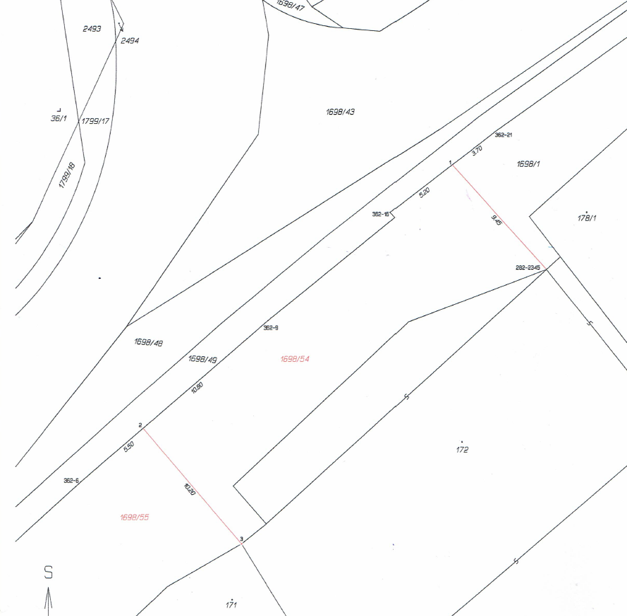

Jiří Smékal, starosta obce

